**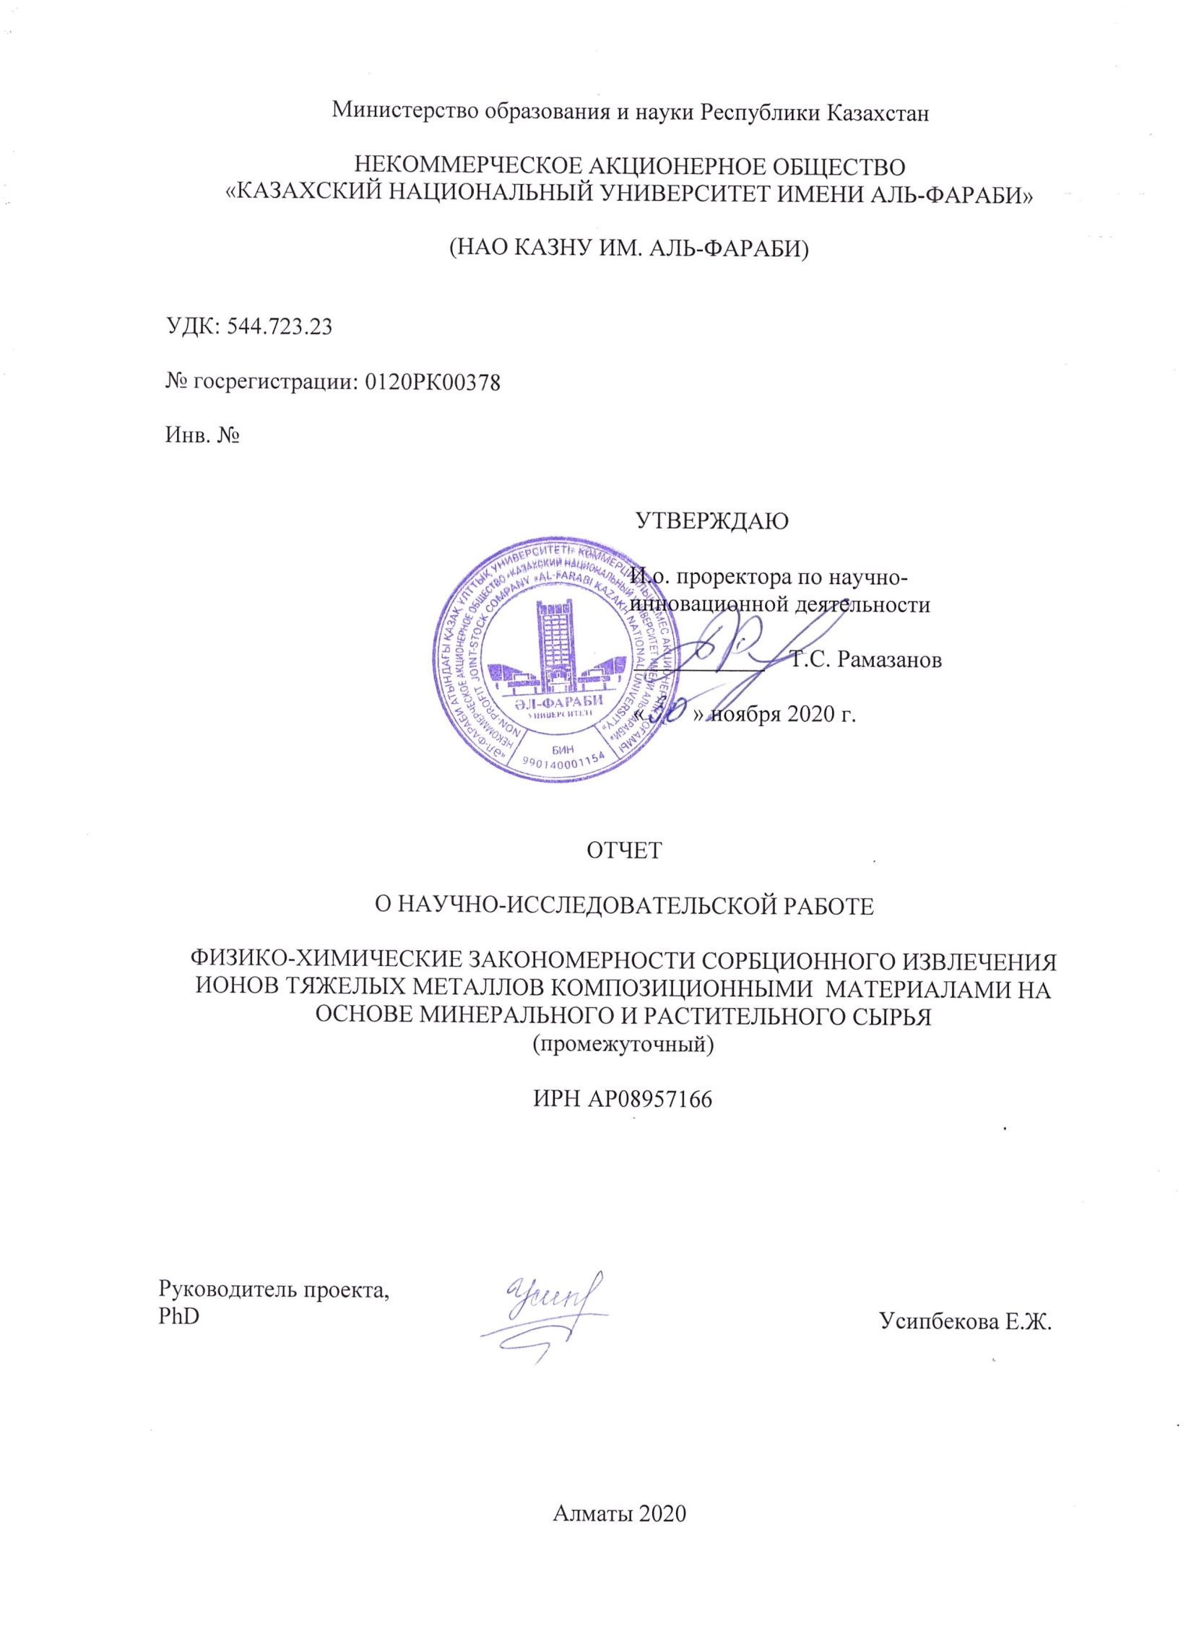**

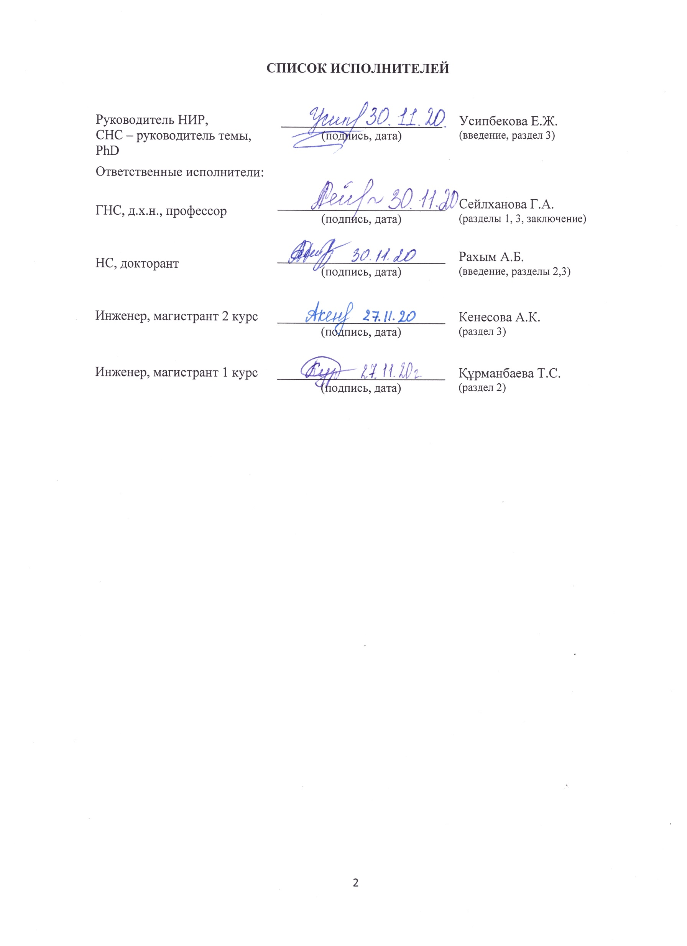

**РЕФЕРАТ**

Есеп 34 б., 11 сурет., 6 кесте., 26 дереккөз, 1 қосымша.

МОДИФИКАЦИЯЛАУ СОРБЦИЯ АУЫР МЕТАЛЛ ИОНДАРЫ ОҢТАЙЛЫ ЖАҒДАЙЛАР БӨЛІП АЛУ ДӘРЕЖЕСІ КОМПОЗИЦИЯЛЫҚ МАТЕРИАЛДАР

Зерттеу объектілері – минералды шикізат негізіндегі композициялық материалдар, атап айтқанда "Қызылсок" кен орнының (Алматы облысы) табиғи саз балшығы (ҚБ) және шамот балшығы (ШБ).

Жұмыстың мақсаты - минералды шикізат (ШБ және ҚБ) негізінде жұмыста алынған композициялық материалдармен су ерітінділерінен қорғасын және кадмий иондарын сорбциялау процесінің оңтайлы жағдайларын белгілеу.

Жұмыс барысында натрий лаурет сульфатымен (СЛЕС) модификацияланған ШБ және поливинилпирролидонмен (ПВП) модификацияланған ҚБ негізінде композициялық материалдар алынды, сондай-ақ Pb2+ және Cd2+ иондарына қатысты олардың сорбциялық белсенділігі зерттелді.

Зерттеу әдістері: химиялық зерттеу әдістері, физико-химиялық зерттеу әдістері -сканерлеуші электронды микроскопия (СЭМ), энергодисперсиялық рентгендік спектроскопия (EDAX), ИҚ-спектроскопия, атомдық-абсорбциялық спектроскопия, рН-метрия.

Бастапқы ШБ мен ҚБ сәйкесінше қорғасын мен кадмий иондарын 100% шығаратыны көрсетілген. Алынған нәтижелерді талдау негізінде модификаторлардың оңтайлы концентрациялары белгіленді: кадмий иондарын сорбциялау кезінде ШБ үшін 20 КМК (критикалық мицелтүзу концентрациясы) СЛЕС, сондай-ақ қорғасын иондарын сорбциялау кезінде ҚБ түрлендіру үшін 0,1% ПВП. СЛЕС-пен модификациланған ШБ-мен

кадмий иондарын бөліп алу дәрежесі 68%-дан 100%-ға дейін өсті, ал ПВП-мен модификацияланған ҚБ-мен қорғасын иондарын бөліп алу дәрежесі 70%-дан 96%-ға дейін өсті.

Зерттелетін материалдармен қорғасын және кадмий иондарын адсорбциялау процесін жүргізудің оңтайлы шарттары: рН=6, Т=298 К, тепе-теңдік уақыты – 30 минут.

**РЕФЕРАТ**

Отчет 33с., 11 рис., 6 табл., 26 источн., 1 прил.

МОДИФИЦИРОВАНИЕ СОРБЦИЯ ИОНЫ ТЯЖЁЛЫХ МЕТАЛЛОВ ОПТИМАЛЬНЫЕ УСЛОВИЯ СТЕПЕНЬ ИЗВЛЕЧЕНИЯ КОМПОЗИЦИОННЫЕ МАТЕРИАЛЫ

Объекты исследования – композиционные материалы на основе минерального сырья, в частности, шамотной глины (ШГ) и природной глины месторождения «Кызылсок» (Алматинская область) (КГ).

Цель работы – установление оптимальных условий процесса сорбции ионов свинца и кадмия из водных растворов полученными в работе композиционными материалами на основе минерального сырья (ШГ и КГ).

В ходе работы получены композиционные материалы на основе ШГ, модифицированной лауретсульфатом натрия (СЛЕС) и КГ, модифицированной поливинилпирролидоном (ПВП), а также исследована их сорбционная активность по отношению к ионам Pb2+ и Cd2+.

Методы исследования: химические методы исследования, физико-химические методы исследования - сканирующая электронная микроскопия (СЭМ), энергодисперсионная рентгеновская спектроскопия (EDAX), ИК-спектроскопия, атомно-абсорбционная спектроскопия, рН-метрия.

Было показано, что исходные ШГ и КГ извлекают на 100% ионы свинца и кадмия, соответственно. На основе анализа полученных результатов установлены оптимальные концентрации модификаторов: 20 ККМ (критическая концентрация мицеллообразования) СЛЕС для ШГ при сорбции ионов кадмия, а также 0,1% ПВП для модифицирования КГ при сорбции ионов свинца. Степень извлечения ионов кадмия ШГ, модифицированной СЛЕС повысилась с 68% до 100%, а степень извлечения ионов свинца КГ, модифицированной ПВП повысилась с 70% до 96%.

Оптимальные условия проведения процесса адсорбции ионов свинца и кадмия из водных растворов исследуемыми материалами: рН=6, Т=298 К, равновесное время – 30 минут.

**ABSTRACT**

Report 34 p., 11 figures, 6 tables, 26 sources, 1 appendix.

MODIFICATION SORPTION HEAVY METAL IONS OPTIMAL CONDITIONS EXTRACTION DEGREE COMPOSITE MATERIALS

The objects of research are composite materials based on mineral raw materials, in particular, chamotte clay (ChC) and natural clay from the Kyzylsok deposit (Almaty region) (KC).

The aim of the work is to establish the optimal conditions for the sorption of lead and cadmium ions from aqueous solutions by composite materials based on mineral raw materials (ChC and KC) obtained in this work.

In the process of work, composite materials based on ChC modified with sodium laureth sulfate (SLES) and KC modified with polyvinylpyrrolidone (PVP) were obtained; and their sorption activity with respect to Pb2+ and Cd2+ ions was studied.

Research methods: chemical research methods, physicochemical research methods - scanning electron microscopy (SEM), energy dispersive X-ray spectroscopy (EDAX), IR spectroscopy, atomic absorption spectroscopy, pH-metry.

It has been shown that the initial ChC and KC extract 100% lead and cadmium ions, respectively. Based on the analysis of the results obtained, the optimal concentrations of modifiers were established: 20 CMC (critical micelle concentration) of SLES for ChC at sorption of cadmium ions, as well as 0.1% PVP for modifying KC at sorption of lead ions. The degree of extraction of cadmium ions with ChC modified with SLES increased from 68% to 100%, and the degree of extraction of lead ions with KC modified with PVP increased from 70% to 96%.

Optimal conditions for the process of adsorption of lead and cadmium ions by the materials under study: pH = 6, T = 298 K, equilibrium time – 30 minutes.

**СОДЕРЖАНИЕ**

ВВЕДЕНИЕ9

ОСНОВНАЯ ЧАСТЬ ОТЧЕТА О НИР11

1 Обзор литературы11

2 Экспериментальная часть13

2.1 Методика получения композитных материалов на основе ШГ и СЛЕС 13

2.2 Методика получения композитных материалов на основе КГ и ПВП 13

2.3 Методика определения физико-химических характеристик исследуемых материалов13

2.3.1 Определение влажности сорбента 13

2.3.2 Определение зольности сорбента 15

2.3.3 Определение суммарной пористости по воде 15

2.3.4 Определение суммарной пористости по ацетону 15

2.3.5 Определение адсорбционной активности по йоду 15

2.3.6 Исследование характеристик объектов физико-химическими методами 15

2.4 Методика исследования процесса сорбции ионов тяжелых металлов 15

3 Результаты и обсуждение17

3.1 Установление оптимальных условий сорбционного извлечения ионов тяжелых металлов композиционными материалами на основе минерального сырья 17

3.1.1 Физико-химические и текстурные характеристики композитных материалов на основе ШГ и СЛЕС17

3.1.2 Сорбционные характеристики исходной и модифицированной ШГ по отношению к ионам металлов Pb2+ и Cd2+23

3.1.3 Физико-химические и текстурные характеристики композиционных материалов на основе КГ и ПВП25

3.1.4 Сорбционные характеристики исходной и модифицированной КГ по отношению к ионам Pb2+ и Cd2+27

ЗАКЛЮЧЕНИЕ31

СПИСОК ИСПОЛЬЗОВАННЫХ ИСТОЧНИКОВ33

ПРИЛОЖЕНИЕ А. Календарный план35

**ТЕРМИНЫ И ОПРЕДЕЛЕНИЯ**

В настоящем отчете о НИР применяют следующие термины и определения:

|  |  |
| --- | --- |
| Термин | Определение |
| Адсорбция | - процесс поглощения газов, паров, веществ из раствора или газовой смеси поверхностным слоем жидкости или твердого тела — адсорбентом (активированным углем и др.), используемый в химической технике для разделения и очистки веществ. |
| Сорбент | - твердые тела или [жидкости](https://ru.wikipedia.org/wiki/%D0%96%D0%B8%D0%B4%D0%BA%D0%BE%D1%81%D1%82%D1%8C), избирательно поглощающие (*сорбирующие*) из окружающей среды [газы](https://ru.wikipedia.org/wiki/%D0%93%D0%B0%D0%B7), [пары](https://ru.wikipedia.org/wiki/%D0%9F%D0%B0%D1%80) или растворённые вещества. |
| Модифицирование | - воздействие, при котором изменяются структура и свойства материала при введении в его состав модификаторов. |
| Модификатор | - это вещество, малые дозы которого существенно изменяют структуру и свойства обработанного им материала. |
| Композиционный (композитный) материал | - многокомпонентный материал, изготовленный из двух или более компонентов с существенно различными физическими и/или химическими свойствами, которые, в сочетании, приводят к появлению нового материала с характеристиками, отличными от характеристик отдельных компонентов и не являющимися простой их суперпозицией. |
| Сорбционная активность | - это количество поглощенного вещества, отнесенное к единице массы сорбента к моменту достижения равновесия. |
| Степень извлечения | - это процент извлечения вещества в одну фазу от общего его количества в обеих фазах. |

**ПЕРЕЧЕНЬ СОКРАЩЕНИЙ И ОБОЗНАЧЕНИЙ**

В настоящем отчете о НИР применяют следующие сокращения и обозначения

ТМ – тяжелые металлы;

КМ – композиционные материалы;

ШГ – шамотная глина;

КГ – Кызылсокская глина;

СЛЕС – лауретсульфат натрия;

ПВП – поливинилпирролидон;

ККМ – критическая концентрация мицеллообразования;

ААС – атомно-абсорбционная спектроскопия;

ИК-спектроскопия – инфракрасная спектроскопия;

СЭМ – сканирующая электронная микроскопия;

EDAX – энергодисперсионная рентгеновская спектроскопия;

Е,% - степень извлечения.

**ВВЕДЕНИЕ**

Данный проект нацелен на установление физико-химических закономерностей адсорбции ионов тяжелых металлов (ТМ) материалами на основе минерального и растительного сырья. Проблема загрязнения водных объектов ТМ является одной из актуальных, так как они способны наносить непоправимый ущерб окружающей среде, в частности, флоре, фауне и здоровью человека. В литературе имеется достаточное количество исследований, направленных на изучение адсорбционной активности минерального и растительного сырья по отношению к ионам ТМ. Однако качественные данные о физико-химических закономерностях, механизме адсорбции ионов тяжелых металлов практически отсутствуют. Вследствие этого достаточно сложно подобрать наиболее эффективный материал для извлечения ионов ТМ из водных растворов, а также прогнозировать эффективность очистки, определить оптимальные условия процесса.

Цель работы – установление оптимальных условий процесса сорбции ионов свинца и кадмия из водных растворов полученными в работе композиционными материалами на основе минерального сырья (ШГ и КГ).

Задачи работы:

1. Изучение физико-химических и текстурных характеристик композиционных материалов на основе минерального сырья, в частности ШГ и СЛЕС, а также КГ и ПВП;
2. Исследование сорбционных характеристик полученных композиционных материалов по отношению к ионам металлов Pb2+ и Cd2+;
3. Установление оптимальных условий проведения адсорбции ионов Pb2+ и Cd2+ полученными композиционными материалами на основе минерального сырья.

Научная новизна данного Проектазаключается в установлении физико-химических закономерностей адсорбции ионов ТМ различными группами сорбентов (минеральное и растительное сырье), что позволит прогнозировать эффективность и селективность очистки водных объектов, а также определять оптимальные условия протекания сорбционных процессов.

Следует также отметить, что в ходе реализации Проекта будут получены новые материалы на основе минерального и растительного сырья Казахстана. В частности, будут использованы природные глинистые материалы, а также отходы пищевой и агропромышленности, которые являются перспективным сырьем для создания дешевых сорбентов ионов тяжелых металлов (ТМ).

Данный отчет включает сведения по реализации задач первого квартала проекта согласно плану реализации:

Установление оптимальных условий сорбционного извлечения ионов тяжелых металлов композиционными материалами на основе минерального сырья. В результате выполненных работ выбрано сырье для получения композитных сорбентов, а также произведена их модификация для улучшения их сорбционных характеристик по отношению к ионам тяжелых металлов, в частности, Pb2+ и Cd2+.

**ОСНОВНАЯ ЧАСТЬ ОТЧЕТА О НИР**

1. **Обзор литературы**

Тяжелые металлы (ТМ) - один из самых опасных загрязнителей окружающей среды. Они могут накапливаться в организме человека, вызывая серьезные нарушения работы различных органов. Свинец является одним из самых токсичных ТМ для людей, особенно детей. Отравление свинцом может вызвать проблемы с сердечно-сосудистой, ферментной и репродуктивной системами, дисфункцию почек и печени, воздействие свинца влияет на периферическую и центральную нервную систему [1]

Свинец присутствует в водопроводной воде в некоторых количествах в результате его растворения из природных источников, но в основном из бытовых водопроводных систем, в которых трубы, припой, арматура или служебные соединения, ведущие к домам, содержат свинец. Трубы из поливинилхлорида (ПВХ) также содержат соединения свинца, которые могут вымываться из них и приводить к повышению концентрации свинца в питьевой воде [2].

Кадмий также подвергает здоровье человека серьезному риску, поскольку он может спровоцировать рак, повреждение почек, разрушение слизистой оболочки, рвоту, повреждение костей, а также повлиять на выработку прогестерона и тестостерона [3].

Адсорбционные методы очистки воды от ионов свинца доказали свою эффективность [4]. Природные цеолиты и глины - эффективные и доступные материалы для использования в качестве адсорбентов различных загрязняющих веществ [3,5–7]. О применении природных цеолитов в качестве адсорбентов катионов металлов, особенно свинца, сообщалось в многочисленных исследованиях. Таким образом, Shirzadi et.al. [8] использовали иранский природный клиноптилолит для адсорбции ионов свинца в микронизированной форме и в форме наночастиц. Kragovic и др. [9] наблюдали адсорбционную емкость природного цеолита, равную 66 мг/г. J. Peric et.al [10] использовали хорватский цеолит клиноптилолит в качестве природного ионообменника и сообщили о высокой эффективности удаления ионов Pb (II).

Глины достаточно широко применяются в качестве адсорбентов ионов тяжелых металлов. Детальный обзор исследований, использующих глинистые материалы для адсорбции ионов ТМ представлен в работе [11]. Адсорбционная активность бентонита [5], каолина [12], монтмориллонита[10-11], вермикулита [11], смектита [13] и других видов глин была опубликована в последние года.

Шамотная глина (ШГ) - белая термообработанная каолиновая глина со свойствами камня, устойчивая к агрессивным средам, содержащая высокодисперсные гидроалюмосиликаты. Глина не требует дополнительной очистки после вторичного использования. Ее можно использовать в промышленности в больших количествах [14]. Об исследовании применения ШГ в качестве адсорбента информации немного. В [15] ШГ использовалась в качестве адсорбента для очистки биодизельного топлива от глицерина. Кроме того, ШГ использовалась для очистки образцов этилбиодизеля от косточкового пальмового масла с помощью химического и биохимического катализа. В работах [16,17] ШГ была использована для адсорбции шестивалентного хрома.

Таким образом, природные материалы на основе минерального сырья являются перспективными для использования в качестве сорбентов ионов ТМ. Однако практически все характеристики природных материалов варьируются от пробы к пробе, что вынуждает проводить эксперименты с каждым новым видом цеолита, глины, и т.д. Детальное исследование физико-химических закономерностей сорбции ионов ТМ сорбентами на основе минерального сырья позволит прогнозировать эффективность определенного материала в процессе водоочистки, определять оптимальные условия протекания процесса без проведения большого числа экспериментов, что также экономит время и ресурсы.

1. **Экспериментальная часть**
   1. **Методика получения композитных материалов на основе ШГ и СЛЕС**

Модификация исходной шамотной глины проводилась следующим образом:

- Приготовили растворы СЛЕС следующих концентраций: 0,5 ККМ; 1 ККМ; 2ККМ; 10 ККМ; 20ККМ; 50ККМ; 100ККМ (1 ККМ = 5\*10-4моль/л);

- Навески исходной ШГ массой 10,0 г и поместили в плоскодонные колбы емкостью 250 см3;

- Прилили 100 см3 приготовленных растворов СЛЕС в колбы; содержимое колб перемешивали с помощью магнитной мешалки в течение 30 минут при 200 об/мин и отстаивали в течение 24 часов при комнатной температуре;

- Далее отделяли сорбент от раствора и высушивали при t = 100-105 °С в течении 3-4 часов.

* 1. **Методика получения композитных материалов на основе КГ и ПВП**

Модификация исходной природной глины месторождения Кызылсок проводилась следующим образом:

- Приготовили растворы ПВП концентраций 1%, 0,5% и 0,1%;

- Навески исходной КГ массой 10,0 г поместили в плоскодонные колбы емкостью 250 см3;

- Прилили 100 см3 приготовленных растворов ПВП в колбы; содержимое колб перемешивали с помощью магнитной мешалки в течение 30 минут при 200 об/мин и отстаивали в течение 24 часов при комнатной температуре;

- - Далее отделяли сорбент от раствора и высушивали при t = 100-105 °С в течении 1 часа, далее оставляли сушиться на воздухе в течении 24 часов.

**2.3 Методика определения физико-химических характеристик исследуемых материалов**

* + 1. Определение влажности сорбента

Влажность определяли по разнице масс исходного образца массой 1 г и высушенного при 110 ºС в течение 1 ч в бюксе (формула (1))**:**

$Х=\frac{m_{1}-m_{2}}{m_{1}}*100\%$, (1)

где $m_{1}$- масса навески образца до высушивания, г;

- масса навески образца после высушивания, г.

* + 1. Определение зольности сорбента

Зольность определяли по разнице масс исходного образца массой 1 г и прокаленного при 900 ºС в течение 2 ч (формула (2)):

$Х=\frac{m_{1}-m_{2}}{m_{1}}*100\%$, (2)

где $m_{1}$- масса навески образца до прокаливания, г;

- масса навески образца после прокаливания, г.

* + 1. Определение суммарной пористости по воде

Суммарную пористость по воде определяли по следующей методике: навеску сорбента массой 10 г помещали в тигель, добавляли дистиллированную воду и оставляли на 15 минут. Затем сливали оставшуюся воду и взвешивали материал.

Суммарную пористость $V_{Σ}$ рассчитывали по формуле (3):

${ V}_{Σ}= \frac{m_{2}- m_{1}}{m_{1}* ρ_{H_{2}O}}$, (3)

где $m_{1}$– масса исходного сорбента;

- масса сорбента после отделения от воды, г;

- плотность воды, равная 1,000 г/см3.

* + 1. Определение суммарной пористости по ацетону

Для определения суммарной пористости по ацетону в цилиндр помещали исследуемый материал на 10 см3 по метке, добавляли такой же объем ацетона и взвешивали. Суммарная пористость была определена по поглощению ацетона за 30 мин при комнатной температуре и вычислена по формуле (4):

$Х=\frac{\left(m_{1}-m_{2 }\right)*100}{ρ*V}$*,* (4)

где $m_{1}$- масса цилиндра с материалом и ацетоном, г;

- масса цилиндра с исходным объектом, г;

$ρ$– плотность ацетона, равная 0,7908 г/см3;

V – объем сорбента, см3.

2.3.5 Опрeдeлeниe адcорбционной активноcти по йоду

Опрeдeлeниe адcорбционной активноcти по йоду проводили по мeтодикe [19]. Пробу высушивали при 110-115 ºC в сушильном шкафу до постоянной массы. 1 г высушенного образца помещали в коническую колбу ёмкостью 250 cм3, добавляли 100 cм3 раствора йода в йодистом калии, закрывали пробкой и встряхивали в течение 30 мин. Затем раствору давали отстояться, осторожно отбирали пипеткой Мора на 10 cм3, помещали в коническую колбу ёмкостью 50 cм3  и титровали раствором тиосульфата натрия, добавив в конце титрования раствор крахмала.

Адсорбционную активность сорбента по йоду в % вычисляли по формуле (5):

, (5)

где *V1*- объем раствора тиосульфата натрия концентрации точно 0,1 моль/дм3 (0,1н), израсходованный на титрование 10 cм3 раствора йода в йодистом калии, cм3;

*V2* – объем раствора тиосульфата натрия концентрации точно 0,1 моль/дм3 (0,1н), израсходованный на титрование 10 cм3 раствора йода в йодистом калии после обработки сорбентом, cм3;

*0,0127* – масса йода, соответствующая 1 cм3 раствора тиосульфата натрия точно 0,1 моль/дм3 (0,1н), г;

*100* – объем раствора йода в йодистом калии, взятый для осветления сорбентом, cм3;

*10* – объем раствора йода в йодистом калии, взятый для титрования, cм3;

*m* – масса навески сорбента, г.

За результат принимали среднее арифметическое трех анализов.

* + 1. Исследование характеристик объектов физико-химическими методами

Исследование морфологии объектов проводили методом сканирующей электронной микроскопии (СЭМ) на приборе FEI Magellan 400, США. Изучение распространения размера частиц было проведено путем обработки СЭМ изображений с помощью программного обеспечения ImageJ (FIJI).

Элементный анализ был проведен на том же приборе с использованием метода энергодисперсионной рентгеновской спектроскопии (EDAX).

ИК-спектры образцов были получены спектрометром Perkin Elmer Spectrum 65 (США) с применением метода KBr с ИК-диапазоне 4000–400 см-1 при разрешении 4 см-1.

* 1. **Методика исследования процесса сорбции ионов тяжелых металлов**

Способность полученных композитных материалов к сорбции ионов ТМ изучали при комнатной температуре в статических условиях. Для этого готовили растворы, содержащие ионы свинца и кадмия различных концентраций:

- раствор нитрата свинца, концентрация по Pb2+ = 10 мкг/cм3;

- раcтвор хлорида кадмия, концeнтрация по Cd2+ = 10 мкг/cм3.

1 г исследуемого материала помещали в мерный стакан, заливали 100 cм3 каждого из указанных растворов и перемешивали с помощью магнитной мешалки при 200 об/мин при комнатной температуре (25±5) ºC до установления равновесия. Наступление равновесия определяли по кривым изменения адсорбционной ёмкости от времени взаимодействия исследуемого образца материала c раствором.

Степень извлечения Е(%) рассчитывали по формуле (6):

$E=\frac{c_{иcх}-c_{оcт}}{с_{исх}}*100\%,$ (6)

где *cиcх* и *cоcт* – исходная и остаточная концентрации cорбата, мкг/cм3, соответственно.

Исходную и остаточную концентрации металлов определяли на атомно-абсорбционном спектрофотометре Shimadzu 6200. Результаты были обработаны c помощью программного обеспечения ORIGIN Pro 8.

1. **Результаты и обсуждение**

**3.1 Установление оптимальных условий сорбционного извлечения ионов тяжелых металлов композиционными материалами на основе минерального сырья**

Для выполнения задач проекта, поставленных на период с 01.10.2020 г. по 01.12.2020 г. – Установление оптимальных условий сорбционного извлечения ионов тяжелых металлов композиционными материалами на основе минерального сырья, в качестве минерального сырья были выбраны следующие объекты исследования:

- шамотная глина (ШГ), поставляемая компанией ТОО «Теплосвет Инжиниринг»;

- глина месторождения «Кызылсок» (КГ) (Алматинская область, с. Узынагаш).

Выбор данных объектов обусловлен их доступностью. Также следует отметить, что данных об использовании шамотной глины, а также глины месторождения «Кызылсок» в качестве сорбентов для извлечения ионов ТМ в литературе не имеется. Поэтому полученные в работе результаты представляют научный и практический интерес.

Исследование сорбционной активности исходного сырья, а также композиционных материалов на их основе проводилось по отношению к таким ионам ТМ, как Pb2+ и Cd2+.

Для улучшения сорбционных характеристик исходных глинистых материалов было проведено их модифицирование следующими веществами:

- Поливинилпиролидон (ПВП) молекулярной массы 10000 г/моль марки х.ч для Кызылсокской глины (КГ);

- Лауретсульфат натрия (СЛЕС) марки х.ч. для шамотной глины (ШГ).

* + 1. Физико-химические и текстурные характеристики композиционных материалов на основе ШГ и СЛЕС

Изучeниe физико-химичecких cвойcтв и текстурных характеристик дает важную информацию, позволяющую анализировать влияние модификатора на сорбционную активность полученных композиционных материалов.

В качестве модификатора для ШГ было выбрано анионное поверхностно-активное вещество – лауретсульфат натрия (СЛЕС), которое используется для производства большинства бытовых и технических моющих средств. СЛЕС является этоксилированной формой натриевой соли лаурилсерной кислоты – лаурилсульфата натрия. Химическая формула лауретсульфата натрия представлена на рисунке 1 [20].

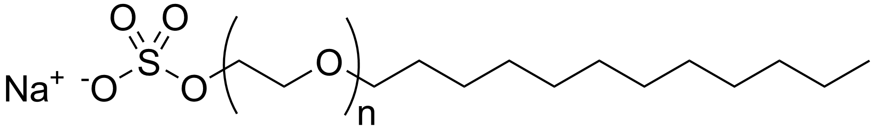

Рисунок 1 – Химическая формула лауретсульфата натрия

За счет дифильного строения поверхностно-активные вещества способны адсорбироваться на любой поверхности, тем самым понижая поверхностное натяжение. Такая адсорбция вещества на поверхности шамотной глины приводит к перезарядке поверхности данных исследуемых объектов.

Модифицирование и получение композитных материалов проводили по методике, описанной в главе 2, п. 2.1 и 2.2.

В работе были определены физико-химические характеристики ШГ, а также композиционного материала (КМ) на ее основе, которые представлены в таблице 1.

Таблица 1 - Физико-химические характеристики ШГ и КМ на ее основе

|  |  |  |
| --- | --- | --- |
| Характеристика | ШГ | ШГ+20 ККМ СЛЕС |
| Влажность, % | 0,15 | 0,55 |
| Зольность, % | 2,26 | 4,01 |
| Адсорбционная активность по йоду, % | 2,41 | 12,54 |
| Cуммарный объeм пор по ацeтону, cм3/г | 45,53 | 33,45 |
| Суммарный объем пор по воде, см3/г | 0,58 | 0,52 |

Из вышеуказанных результатов, которые представлены в таблице 1, можно заметить, что модифицирование шамотной глины намного увеличивает такую характеристику, как адсорбционная активность по йоду. Следовательно, модифицирование объектов исследования лауретсульфатом натрия обуславливает преобладание мезо- и микропор в структуре композитных материалов, тем самым увеличивая адсорбционную активность по отношению к ионам металлов.

На основе результатов метода сканирующей электронной микроскопии (СЭМ) (рисунок 2) и энергодисперсионной рентгеновской спектроскопии (EDAX) (таблица 3) установлены качественный и количественный составы исходной ШГ и КМ на ее основе, а также размер частиц (таблица 2).

|  |  |
| --- | --- |
| C:\Users\Акмарал\OneDrive\Докторантура учеба\Диссертация доктор\Израиль\СЭМ\21.7.19\Clay_004.tif | C:\Users\Акмарал\OneDrive\Докторантура учеба\Диссертация доктор\Израиль\СЭМ\21.7.19\SMC_010.tif |
| а) ШГ | б) ШГ + 20 ККМ СЛЕС |

Рисунок 2 – Микрофотографии а) исходной ШГ; б) КМ на основе ШГ.

Частицы ШГ представлены слоями хлопьевидных образований неправильной формы и различных размеров. Как известно, глины обладают слоистой структурой, вследствие чего также являются пористыми [7]. Размер частиц после модифицирования СЛЕС уменьшается примерно в 4 раза. В таблице 2 представлены данные о распределении размера частиц исследуемых материалов. Таким образом, средняя площадь частиц глины и композита равна (1.29±1.61) μм2 и (0.41±0.68) μм2. Большие значения стандартного отклонения обусловлены большим разбросом размеров и форм частиц, что характерно для материалов природного происхождения.

Таблица 2 – Распределение размера частиц объектов исследования

|  |  |  |  |  |
| --- | --- | --- | --- | --- |
| Материал | Площадь частиц, μм2 | Ст. откл. | Минимум | Максимум |
| ШГ | 1.29 | 1.61 | 0.005 | 9.39 |
| ШГ + 10 ККМ СЛЕС | 0,41 | 0,68 | 0.001 | 3,61 |

Результаты элементного анализа представлены в таблице 3. Каркасы, глины составлены оксидами SiO2 и Al2O3 [7,21], поэтому в их составе преобладает содержание таких элементов, как кремний, алюминий и кислород. Также имеются такие металлы, как Na, K, Mg, которые выступают в качестве обменных катионов для компенсации избыточного заряда поверхности минералов [22]. Также следует отметить, что соотношение Si/Al составляет 1,2 для глины. Каркас глины составлен оксидами кремния и алюминия в соотношении приблизительно 1:1, что соотвестстует структуре каолиновой глины [7]. После модификации со СЛЕС наблюдается значительное увеличение содержания углерода, что связано с покрытием поверхности глины ПАВ.

Таблица 3 – Элементный состав объектов исследования

|  |  |  |  |  |  |  |  |
| --- | --- | --- | --- | --- | --- | --- | --- |
| Материал | % мас. | | | | | | |
| С | О | Al | Si | Na | K | Mg |
| ШГ | 6.71 | 43.22 | 22.40 | 26.62 | 0.44 | 0.86 | 0.50 |
| ШГ + 10 ККМ СЛЕС | 52,64 | 25.51 | 7.41 | 12.34 | 1.01 | 0.72 | 0.36 |

Таким образом, результаты физико-химических исследований показывают, что модифицирование шамотной глины изменяет состав и структуру, что также оказывает влияние на сорбционную способность исходного сырья.

Дляполучения информации о присутствии в образце частиц лауретсульфата натрия на поверхности шамотной глины использована ИК-спектроскопия, данные которой представлены ниже на рисунках 3-4.

При интерпретировании спектра исходной шамотной глины видно, что основные, проявленные на них полосы относятся к валентным связям кремния с кислородом и водорода с кислородом. Об этом свидетельствует выраженная широкая полоса при 1027 см-1, соответствующая валентным колебаниям Si-О-Si тетраэдров кремнекислородного каркаса, а полосы 469 и 540 см-1 - деформационным колебаниям связей Ме-О. Полоса в интервале 797,15 см-1 отвечает Si-О-Si колебаниям колец из SiO4 тетраэдров. Полосы поглощения в области 695 и 1448 см-1 связаны с наличием примесей кальцита. Интенсивная, растянутая полоса в интервале 1882-3697 и полоса 1632 см-1 относятся к ОН-валентным и деформационным колебаниям свободной и связанной воды.

В спектре модифицированного лауретсульфатом натрия шамотной глины наблюдается уменьшение интенсивности полосы в области 1600 см-1, что говорит о снижении количества свободных ОН-групп, вероятно, за счет образования связи с поверхностно-активным веществом. Появление пика 3617см-1 свидетельствует о появлении продукта – композитного материала на основе шамотной глины. Также, можно заметить, что практически все значения частоты пиков уменьшаются, что говорит об увеличении расстояния связей между атомами материала, а именно связей Si – O, Si – O – Si, Si – O – Al.



Рисунок 3 - ИК-спектр исходной ШГ



Рисунок 4 – ИК-спектр композиционного материала на основе шамотной глины

* + 1. Сорбционные характеристики исходной и модифицированной ШГ по отношению к ионам металлов Pb2+ и Cd2+

Сорбционные характеристики полученных композитных материалов были изучены по отношению к наиболее токсичным ионам металлов – Pb2+ , Cd2+ .

На рисунке 5 представлены результаты сорбции ионов металлов исходной шамотной глиной. На cстепень извлечения ионов металлов влияет продолжительность контакта c водной фазой, содержащей ионы извлекаемого металла. При изучении этой зависимости получены данные, из которых следует, что c ростом длительности контакта модифицированной глины и водной фазы растет и количество сорбированного металла. Как видно на рисунках, сорбционноe равновесие при извлечении ионов металлов наcтупаeт чeрeз 30 минут.

Степень извлечения ионов Cd2+ исходной ШГ исследования составляет порядка 70%, а степень извлечения ионов Pb2+ достигает практически 100%.

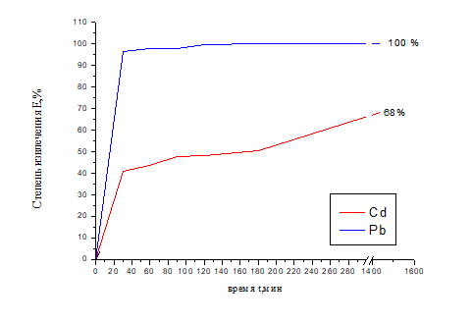

Рисунок 4 – Зависимость cтeпeни извлечения ионов Cd2+ и Pb2+

исходной шамотной глиной от времени

Анализ полученных кривых сорбции показывает, что исследуемые образцы различаются по сорбционной способности в отношении ионов металлов. Сорбционная способность ионов зависит от радиуса иона и плотности заряда. Из двух ионов большую сорбционную способность проявляют ионы большего радиуса, так как они сильнее поляризованы и лучше притягиваются заряженной поверхностью сорбента, а ионы меньшего радиуса более склонны к гидратации и формированию гидратной оболочки, снижающей такое электростатическое взаимодействие [23–25].

Таблица 4 – Радиусы ионов и ПДК исследуемых металлов

|  |  |  |
| --- | --- | --- |
| Металлы | Радиус иона r, нм | ПДК, мг/л |
| Cd2+ | 0,095 | 0.001 |
| Pb2+ | 0,119 | 0.030 |

Радиус иона свинца больше, чем радиус ионов кадмия, следовательно, сорбционная ёмкость материала по отношению к ионам свинца должна быть выше, чем по отношению к ионам кадмия, что подтверждается экспериментальными данными.

Установлено, что исходная ШГ извлекает ионы свинца практически на 100%, поэтому полученные композиционные материалы на ее основе для сорбции ионов Pb2+ не использованы.

Как показали результаты эксперимента, степень извлечения ионов кадмия исходной ШГ недостаточно высокая. Адсорбционные свойства ШГ, модифицированной поливинилпирролидоном (ПВП), по отношению к ионам Cd (II) и Pb (II) описаны в нашей предыдущей работе [18]. Модифицирование с помощью ПВП позволило увеличить степень извлечения ионов кадмия от (67 ± 6.0) % до (86.0 ± 6.4)%, что также недостаточно эффективно.

Поэтому ШГ была модифицирована анионным ПАВ – СЛЕС. Было изучено влияние концентрации СЛЕС в составе композиционного материала и установлен оптимальный состав сорбента для извлечения ионов Cd2+ из водных растворов.



Рисунок 5 – Зависимость степени извлечения ионов Cd2+ композитными материалами на основе шамотной глины, модифицированной СЛЕС концентраций 0,5 ККМ, 1 ККМ, 2 ККМ, 10 ККМ, 20 ККМ, 50 ККМ и 100 ККМ от времени (Т=298К, рН = 6,5-8,3, Сисх=100 мкг/мл)

Из данных, представленных на рисунке 5, видно, что концентрации СЛЕС выше 20 ККМ в составе сорбента обеспечивают 100% степень извлечения ионов кадмия из водных растворов. Вероятно, это связано с образованием двойного слоя за счет дифильного строения лауретсульфата натрия на поверхности шамотной глины, вследствие чего происходит перезарядка поверхности глины. Это приводит к практически полному связыванию ионов кадмия с функциональными группами поверхностно-активного вещества. Следует отметить, что практически полное извлечение ионов металла наблюдается и при использовании 20 ККМ СЛЕС, поэтому применение б $\acute{о}$ льших концентраций ПАВ экономически нецелесообразно.

Таким образом, наиболее оптимальной модификацией КМ на основе ШГ и СЛЕС для извлечения ионов кадмия является материал, содержащий 20 ККМ СЛЕС в своем составе.

* + 1. Физико-химические и текстурные характеристики композиционных материалов на основе КГ и ПВП

Следующим материалом, выбранным в качестве минерального сырья в данной работе является природная глина месторождения «Қызылсоқ» (Алматинская область, село Узынагаш). Данное месторождение было выбрано ввиду близости его расположения, наличия карьеров и дороги, в связи с чем имеется возможность добычи сырья без дополнительных затрат и подготовительных работ.

Исследуемая глина является продуктом выветривания горных пород, имеет осадочное происхождение. Глина (КГ) в сухом состоянии представляет собой комкообразную массу серо-коричневого цвета и земляного запаха. Такой цвет глины говорит о том, что в ее составе имеются железо, калий и кальций, что подтверждается результатами элементного анализа.

Глина обладает низкой способностью к набуханию. При смешении с водой образует пластичное и вязкое глиняное тесто, которое после переминания и перемешивания приобретает свойство принимать любые формы и сохранять их после высыхания. Также данная глина обладает низкой твердостью и может быть легко разрушена до пылевидного состояния ручным способом.

В качестве модификатора выступает поливинилпирролидон (ПВП). Выбор полимера обусловлен его экологичностью, безопасностью, нетоксичностью и дешевизной.

Поливинилпирролидон (ПВП) – аморфный линейный полимер. Гигроскопичен, растворим в воде, нетоксичен, имеет сродство к органическим полимерам. Водные растворы обладают слабокислой реакцией (рН 5). Высокую сорбционную способность пирролидонового фрагмента целесообразно связать с его строением (рис. 6) [26]:

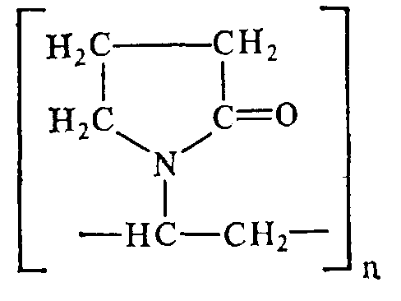

Рисунок 6 – Строение поливинилпирролидона

Первостепенной задачей исследования было выявить состав и особенности структуры исходной КГ. При помощи методов СЭМ и EDAX были определены качественный и количественный состав исходной природной глины (таблица 5, рис. 7).

По приведенным данным видно, что частицы исследуемой глины имеют преимущественно алюмосиликатный химический состав. Наряду с этим отмечается незначительное содержание таких элементов, как Mg, Ca, Fe, Na и K, которые являются обменными катионами.

Таблица 5 – Элементный состав КГ

|  |  |  |
| --- | --- | --- |
| Элемент | Весовой, % | Атомный, % |
| C | 17.02 | 27.01 |
| O | 39.26 | 46.77 |
| Na | 0.89 | 0.74 |
| Mg | 2.24 | 1.76 |
| Al | 6.70 | 4.73 |
| Si | 18.57 | 12.60 |
| K | 2.77 | 1.35 |
| Ca | 5.59 | 2.66 |
| Fe | 6.97 | 2.38 |

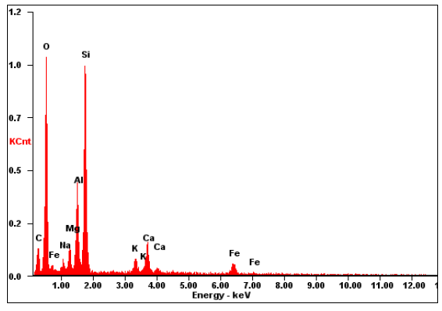

Рисунок 7 – Результаты элементного анализа КГ методом EDAX

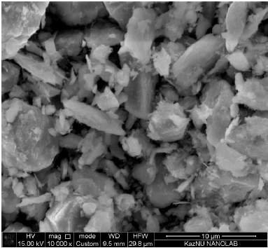

Рисунок 8 – Микрофотография природной КГ

Исследование морфологических и микроструктурных особенностей, проводимое при помощи сканирующего электронного микроскопа (рисунок 8), показало, что для частиц образца исследуемой глины характерна анизометрическая форма. Частицы глины представляют собой ассоциации частиц различного размера, данные о распределении размера частиц представлены в таблице 6.

Таблица 6 – Распределение размера частиц КГ

|  |  |  |  |  |
| --- | --- | --- | --- | --- |
| Материал | Площадь частиц, μм2 | Ст. откл. | Минимум | Максимум |
| КГ | 0,420 | 1.575 | 0.006 | 13,446 |

* + 1. Сорбционные характеристики исходной и модифицированной КГ по отношению к ионам Pb2+ и Cd2+

Сорбционная активность исходной и модифицированной КГ была исследована по отношению к ионам Pb2+ и Cd2+.

На рисунке 9 представлены результаты сорбции ионов Pb2+ и Cd2+ исходной КГ. Как видно из рисунков, при сорбции ионов металлов исходной глиной степень извлечения достигает 98-99% для ионов Cd2+ и 70-80% для ионов Pb2+. Это говорит о том, что исходную КГ можно использовать для сорбции ионов Cd2+ без какой-либо обработки, а для ионов Pb2+ ее необходимо модифицировать. По-видимому, это связано с тем, что поверхность исходной глины имеет реакционные центры, которые более селективны к ионам Cd2+.

На рисунке 10 представлены результаты сорбции ионов Pb2+ КГ, модифицированной ПВП. По графику видно, что степень извлечения ионов свинца возрастает с 70% до 96% после модифицирования.



Рисунок 9 – Зависимость степени извлечения ионов Pb2+ и Cd2+ исходной глиной от времени (Т=298 К, рН=6, Сисх=10 мг/л)

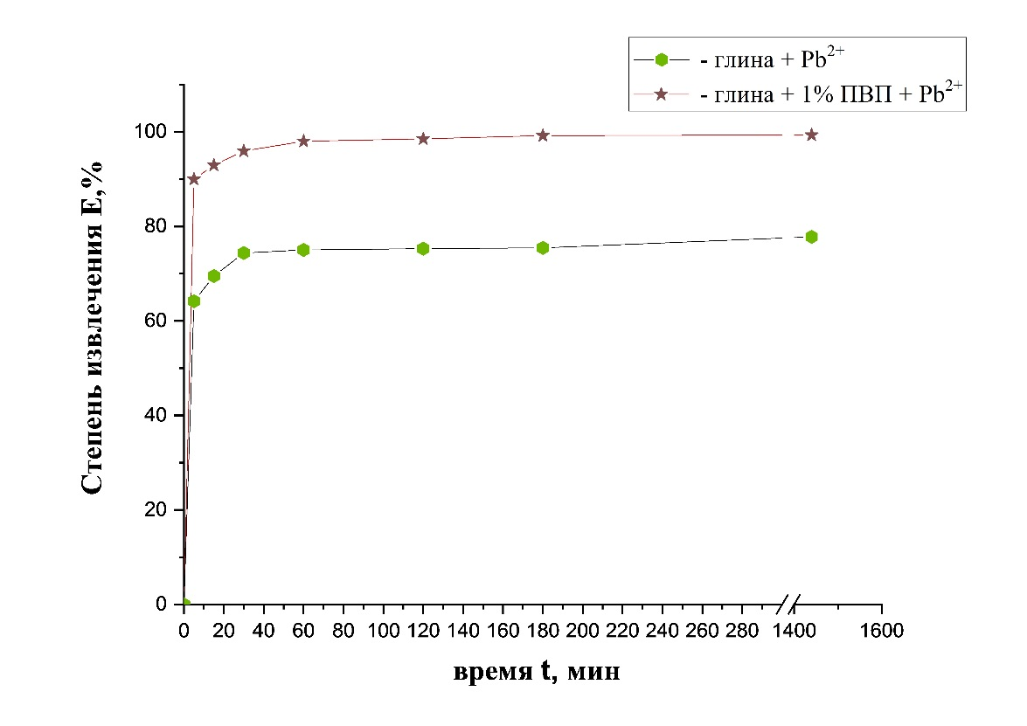

Рисунок 10 – Зависимость степени извлечения ионов Pb2+ от времени исходной КГ и КГ, модифицированной 1% раствором ПВП (Т = 298 К, рН = 6, Сисх= 10 мг/л)

Данный класс реагентов представляет собой соединения с привитыми комплексообразующими группами, которые образуют с растворёнными в воде ионами металлов прочные связи. Поэтому вероятным механизмом сорбции ионов Pb2+ можно считать комплексообразование, связанное с наличием в структуре ПВП функциональных групп с донорными атомами азота, которые, в свою очередь, способны связывать ионы металлов в прочные комплексы.

Результаты исследования показали, что равновесное время сорбции для всех образцов составило не более 30 минут.

В ходе работы также было исследовано влияние концентрации модификатора в составе композиционных материалов на результаты сорбции (рисунок 11).



Рисунок 11 – Зависимость степени извлечения ионов Pb2+ композитными материалами на основе природной глины, модифицированной ПВП концентраций 0,1%, 0,5%, 1% от времени (Т=298К, рН = 6, Сисх=10 мг/л)

Исходя из полученных данных, можно сделать вывод о том, что изменение концентрации модификатора в составе композиционного материала практически не влияет на его сорбционные свойства. Поэтому, ввиду экономической целесообразности, оптимальной концентрацией модификатора выбрана наименьшая, то есть 0,1% ПВП.

**ЗАКЛЮЧЕНИЕ**

На период реализации Проекта с 1.10.2020 по 1.12.2020 была поставлена задача:  **«**Установление оптимальных условий сорбционного извлечения ионов тяжелых металлов композиционными материалами на основе минерального сырья».

1. В ходе выполнения работы были получены композиционные материалы (КМ) на основе двух видов минерального сырья – шамотной глины (ШГ) и природной глины месторождения Кызылсок (КГ). В качестве модификатора для ШГ был выбран анионный ПАВ – лауретсульфат натрия (СЛЕС), а для КГ – полимер поливинилпирролидон (ПВП).
2. Были изучены физико-химические характеристики исходных материалов, а также КМ на их основе. На основе результатов таких анализов, как СЭМ и EDAX были сделаны выводы о влиянии модификаторов на структуру и морфологию глин, а также размер частиц, был установлен качественный и количественный состав объектов исследования. Изучение таких параметров является очень важным, так как позволяет прогнозировать сорбционные свойства материалов.
3. Были изучены сорбционные свойства исследуемых материалов по отношению к ионам тяжелых металлов, в частности, Pb2+ и Cd2+. Были получены следующие результаты:

* Исходная ШГ извлекает ионы свинца на 100%, а исходная КГ – ионы кадмия на 100%.
* В случае ШГ модифицирование с помощью СЛЕС проводилось в целях повышения сорбционной активности по отношению к ионам кадмия. КМ на основе ШГ и СЛЕС извлекает ионы кадмия на 100%, в то время как исходная ШГ – всего на 68%.
* Для КГ модифицирование полимером ПВП было выполнено для улучшения сорбционной активности по отношению к ионам свинца. Введение ПВП в состав сорбента на основе КГ повысило степень извлечения ионов кадмия с 70 до 96%.

1. Было изучено влияние концентрации модификаторов в составе КМ и установлено их оптимальное содержание: 20 ККМ СЛЕС (0,01 моль/л) для КМ на основе ШГ, и 0,1% ПВП в составе сорбента на основе КГ.
2. Были установлены оптимальные условия проведения процесса адсорбции ионов свинца и кадмия объектами исследования: рН = 6, Т = 298 К, равновесное время – 30 мин.

Таким образом, исследуемые материалы являются эффективными в процессе адсорбции ионов свинца и кадмия. Результаты работы удовлетворяют поставленным задачам, а также представляют научный интерес для формирования фундаментальных физико-химических закономерностей адсорбции ионов тяжелых металлов композиционными материалами на основе минерального сырья. Далее планируется исследование кинетических и термодинамических закономерностей протекания процесса адсорбции ионов тяжелых металлов полученными КМ.

Интересным оказался факт, что исходная ШГ полностью извлекает ионы свинца, а КГ – кадмия. Это может быть связано с особенностями строения и состава глин, а также с природой металлов. Поэтому планируется дальнейшее более подробное изучение свойств выбранных материалов с помощью современных физико-химических методов анализа для установления взаимосвязи природы глины с природой сорбируемого металла, а также установления физико-химических закономерностей процесса адсорбции.

По результатам работы подготовлена и планируется к подаче статья для публикации в издании, рекомендованном КОКСОН:

Баранчиева З.Е., Рахым А.Б., Сейлханова Г.А. Сорбенты на основе глины Кызылсокского месторождения для извлечения ионов свинца и кадмия из водных растворов // Вестник КБТУ.

**СПИСОК ИСПОЛЬЗОВАННЫХ ИСТОЧНИКОВ**

1 Assi M.A., Hezmee M.N.M., Haron A.W., Sabri M.Y. R.M.A. The detrimental effects of lead on human and animal health // Vet. World. - 2016. - Vol. 9, № 6. - P. 660–671.

2 Schock M.. Causes of temporal variability of lead in domestic plumbing systems // Environ. Monit. Assess. - 1990. - P. 15:59.

3 Seilkhanova G.A., Imangaliyeva A.N., Akbayeva D.N. Modified raw materials: synthesis, characterization and application for Cd 2+ ions removal // Stud. Univ. Babes-Bolyai Chem. - 2017. - Vol. 62, № 1. - P. 35–50.

4 Montes-Atenas G., Valenzuela F. Wastewater Treatment through Low Cost Adsorption Technologies // Physico-Chemical Wastewater Treatment and Resource Recovery. - 2017. - P. 213–238.

5 Seilkhanova G.A. et al. Bentonite polymer composite for water purification // Bull. Mater. Sci. Indian Academy of Sciences. - 2019. - Vol. 42, № 60. - P. 1–8.

6 Csavdari A., Rakhym A., Seilkhanova G. Preliminary assessment of modified Kazakh natural zeolites as possible sorbents for MnO4- removal from aqueous solutions. // Stud. Univ. Babeș-Bolyai Chem. - 2018. - Vol. 63, № 4. - P. 181–192.

7 Gu S. et al. Clay mineral adsorbents for heavy metal removal from wastewater : a review // Environ. Chem. Lett. Springer International Publishing. - 2019. - Vol. 17, № 2. - P. 629–654.

8 Shirzadi H., Nezamzadeh-Ejhieh A. An efficient modified zeolite for simultaneous removal of Pb(II) and Hg(II) from aqueous solution // J. Mol. Liq. - 2017. - Vol. 230. - P. 221–229.

9 Kragović M. et al. Natural and modified zeolite—alginate composites. Application for removal of heavy metal cations from contaminated water solutions // Minerals. - 2018. -Vol. 8, № 1. - P. 11.

10 Polatoglu I. Chemical behavior of clinoptilolite rich natural zeolite in aqueous medium. Izmir Institute of Technology. - 2005. № July.

11 Uddin M.K. A review on the adsorption of heavy metals by clay minerals, with special focus on the past decade // Chem. Eng. J. Elsevier B.V. - 2017. - Vol. 308. - P. 438–462.

12 Aroke U.O., El-Nafaty U.A. XRF, XRD and FTIR Properties and Characterization of HDTMA-Br Surface Modified Organo-Kaolinite Clay // Int. J. Emerg. Technol. Adv. Eng. - 2014. - Vol. 4, № 4. - P. 817–825.

13 Mbadcam J.K., Dongmo S., Ndaghu D.D. Kinetic and thermodynamic studies of the adsorption of nickel (ii) ions from aqueous solutions by Smectite clay from Sabga-Cameroon // Int. J. Curr. Res. - 2012. - № 4. - P. 162–167.

14 Omotoyinbo, Ajibade J. L.O. Working Properties of Some Selected Refractory Clay Deposits in South Western Nigeria. // J Min Mat Char Eng. - 2008. - Vol. 7, № 3. - P. 233–245.

15 Santos F.D. et al. Chamotte clay as potential low cost adsorbent to be used in the palm kernel biodiesel purification // Appl. Clay Sci. Elsevier. - 2017. - Vol. 149. - P. 41–50.

16 Bajpai S.K. Removal of hexavalent chromium by adsorption onto fireclay and impregnated fireclay // Sep. Sci. Technol. - 2001. - Vol. 36, № 3. - P. 399–415.

17 Rahmani A.R. et al. Hexavalent Chromium Adsorption onto Fire Clay // Avicenna J. Environ. Heal. Eng. - 2016. - Vol. 3, № 1.

18 Rakhym A.B. et al. Chamotte clay sorbent for the extraction of lead and cadmium ions from aqueous solutions // Int. J. Biol. Chem. - 2019. - Vol. 12, № 2. - P. 129–134.

19 Nowicki P., Pietrzak R., Wachowska H. Sorption properties of active carbons obtained from walnut shells by chemical and physical activation // Catal. Today. - 2010. - V.150, Is.1. - P. 107-114.

20 El-Sharkawy G.F. Awareness of Sodium Lauryl Sulfate &amp; Sodium Laureth Sulfate Health Hazards among Users // J. Am. Sci. 2011.

21 Reeve P.J., Fallowfield H.J. Natural and surfactant modified zeolites: A review of their applications for water remediation with a focus on surfactant desorption and toxicity towards microorganisms // J. Environ. Manage. - 2018. - Vol. 205. - P. 253–261.

22 Zarei M., Djafarzadeh N., Khadir L. Removal of direct blue 129 from aqueous medium using surfactant-modified zeolite: a neural network modeling // Environ. Heal. Eng. Manag. - 2018. - Vol. 5, № 2. - P. 101–113.

23 Zuo C.S., Wiest O., Wu Y.D. Parameterization and validation of solvation corrected atomic radii // J. Phys. Chem. A. - 2009.

24 Nishizawa M., Menon V.P., Martin C.R. Metal nanotubule membranes with electrochemically switchable ion-transport selectivity // Science. - 1995. - V.268, Is.5211. - P. 700-702.

25 Choi J., Park H., Hoffmann M.R. Effects of single metal-ion doping on the visible-light photoreactivity of TiO2 // J. Phys. Chem. C. - 2010.

26 Сионихина А.Н., Никифорова Т.Е. Сорбция ионов тяжелых металлов из водных растворов целлюлозосодержащим сорбентом, модифицированным поливинилпирролидоном // Фундаментальные исследования. - 2011. - Т. 12, № 4. - с. 773–776.

**ПРИЛОЖЕНИЕ А**

